Herbst Update
Nach etlichen Wochen des Testens ist es nun soweit: Das große Vespertales Herbst/Winter-Update - wohl eines der umfangreichsten Updates, die Vespertales je erhalten hat - hat die Beta-Phase hinter sich, und kann nun pünktlich zum neuen Jahr vorgestellt werden.
Damit ihr die neuen Items und Map-Updates sehen könnt, muss eure Vespertales-Installation aktualisiert werden. Den Download findet ihr - wie immer - hier: https://vp.uo-freeshards.de/doku.php/technik:installation
Jetzt zu den Neuerungen:

Das Landwirtschaftssystem 2.0
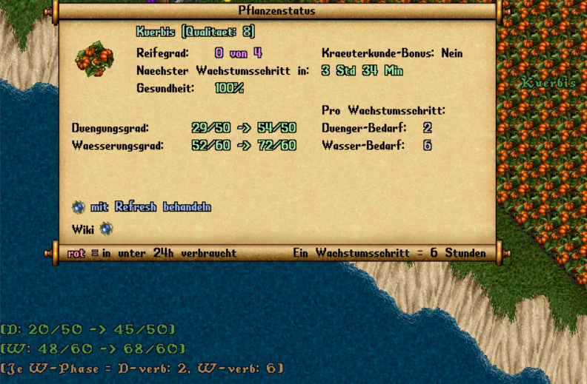
Der Anbau von Feldfrüchten wurde grundlegend überarbeitet. So gibt es nun wesentlich mehr Feedback beim Gärtnern.
Im Pflanzenstatus wurde eine Vorschau hinzugefügt, was passiert, wenn man düngt oder gießt (Vorher → Nachher-Vergleich). Auch der Bedarf von Wasser und Dünger pro Wachstumsschritt wird angezeigt. Verfärbt sich die Vorher→Nachher-Vergleichsanzeige rot sollte bald Wasser bzw. Dünger überprüft werden, da es innerhalb von 24 Stunden zuneige gehen wird.
Die „Kräuterkunde Bonus“-Anzeige sagt einem, ob das Gewächs eine Mehrernte bekommen wird, wenn man Kräuterkunde über 50.0+ geskillt hat. Ebenso wurde ein Link zur zugehörigen Vesperpedia-Seite hinzugefügt.
Wenn man eine Pflanze im Wachstum einmal anklickt (Single-Click), erscheint die Vorher→Nachher-Vergleichsanzeige, sowie die Information zum Verbrauch der Pflanze pro Wachstumsphase ebenfalls links unten. Der Name der Pflanze verfärbt sich rot bzw. orange, wenn Wasser bzw. Dünger innerhalb von 24h zur Neige gehen wird. Wenn alles ok ist, ist der Name grün.
Es gibt auch eine neue Ackerschaufel aus Invarstahl. Diese verbraucht etwas weniger Stamina als die Bisherige. Zusätzlich ist der Stamina-Verbrauch jetzt an euren Landwirtschafts-Skill gebunden. Je mehr Erfahrung man in Landwirtschaft hat, umso weniger Stamina verbraucht man bei beiden Ackerschaufeln.
Auch neu ist die Gieskanne. Diese umfasst 15 Ladungen Wasser, was 3 Eimer entspricht. Auch lassen sich Gieskannen und Wassereimer jetzt direkt am Brunnen auffüllen. Womit man das Last-Objekt Makro nutzen kann und nicht mehr 5 Minuten braucht um seine 20 Eimer aufzufüllen.

Die Gärtner-Zunft
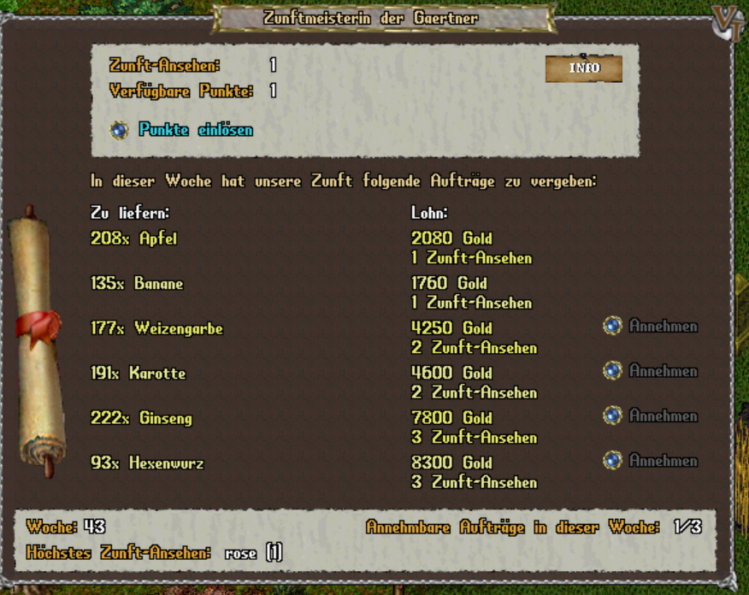
Neu ist auch die Gärtner-Zunft, für die man Aufträge erfüllen und tolle Belohnungen bekommen kann, die Landwirtschaft noch einfacher machen. Gärtner-Zunftmeister befinden sich bei Schattental und auf Moonglow.
Folgende Belohnungen gibt es:
Gießkanne des Gärtners:
Diese Gießkanne hat sogenannte Aufsätze, womit man Wasser in 10, 20 und 40 Einheiten ausgiessen kann. Damit kann man bequemer die Maximalwerte der Pflanzen erreichen.
Düngekorb des Gärtners:
Mit dem Korb kann man in 10, 10 und 40 Einheiten düngen, quasi das Gegenstück zu der Gießkanne.
Vogelscheuche des Gärtners:
Diese Vogelscheuche gibt euch optisches Feedback zu euren Feldern, die drumherum sind. Sie zeigt einem, wo möglicherweise ein Problem besteht. Aber auch ob der Bedarf für 24+ und 48+ Stunden gedeckt ist. Rot = Akutes Problem, Orange = mögliches Problem, Grün = 24 Stunden versorgt, Dunkelgrün 48 Stunden versorgt.
Strohhut des Gärtners:
Dieser Hut kann mit etwas Glück ein wenig mehr Ertrag bei der Ernte bringen.
Sense des Gärtners:
Die Sense des Gärtners hat eine 360-Grad Ernte-Funktion, sprich 9 Felder können mit einem Rundumhieb abgeerntet werden, was grade die Ernte auf großen Feldern sehr vereinfacht.
Ein ganz besonderer Bonus kommt hinzu, wenn man alle Gärtner-Zunft-Items besitzt: Dann kann man den Titel „Gärtner/Gärtnerin“ freischalten. (Genaueres dazu folgt weiter unten)

Kräuterkunde an neuen Orten
Der Skill Kräuterkunde wurde noch einmal massiv erweitert: Vervollständigt man eine Reihe von Sammelbüchern - sozusagen Pflanzen-Enzyklopädien - erlangt man nach und nach die Fähigkeit, auch in Gebieten außerhalb des Waldes nach Kräutern zu suchen.
So findet man im Sumpf Blutmoos, Schwarzmoos oder totes Holz. Auf abgekühltem vulkanischem Boden Schwefelasche, Vulkanasche oder fruchtbare Erde. Im Dschungel findet man neue essbare Dinge wie z.B. Bananen, Kokosnüsse, Mangos, Kartoffeln und noch mehr. Auf den Wiesen hingegen kann man Blumensaaten finden, sowie neue Sorten an dekorativen Blumen. Auch in Höhlen kann man suchen. Dort wird man seltsame Pilze finden.
Wo gibt es die erwähnten Sammelbücher? Dazu mehr im Abschnitt „Die Schriftrolle der Erfolge“.

Neue Zierblumen-Sorten
Mit den erwähnten neuen Blumensaaten können Zierblumen in verschiedenen Farben gezüchtet werden. Die Farbzucht funktioniert genau so wie bei der Rosenzucht.

Erweiterte Imkerei
Die Imkerei wurde komplett neu geschrieben.
Abhängig vom Standort des Bienenstocks gibt es nun verschiedene Honigsorten.
Vereinfacht gesagt: Stellt ihr den Bienenstock im Wald umgeben von selbst angepflanzen Bäumen auf, erhaltet ihr Waldhonig. Befinden sich in seiner Umgebung selbst angepflanzte Blumen, erhaltet ihr Blütenhonig. Die genaue Art von Bäumen, Sträuchern oder Pflanzen in der Umgebung des Bienenstocks macht allerdings auch noch einen Unterschied.
Es gibt einfache und erweiterte Bienenstöcke. Die Einfachen funktionieren wie die Bisherigen und generieren 5 Items, was entweder Wachs oder eine Honigsorte sein kann. Die Erweiterten können bis zu 10 Items generieren.
Einen erweiterten Bienenstock bekommt man durch die erwähnten gepflanzten Blumen, Sträucher und Obstbäume in der Nähe.
Je reichhaltiger die Umgebung des Bienenstockes, je höher sein Ertrag.

Das Geheimnis der Metherstellung
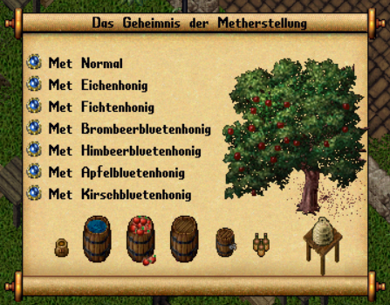
Mit dem neuen Imkersystem wurden auch neue Metsorten eingeführt, und wer diese neuen leckeren Sorten produzieren möchte, muss das Geheimnis dahinter lüften. Wer sich „Imker/Imkerin“ nennt, kennt auch dieses Geheimnis der Metherstellung, da es unter Imkern weitergereicht wird. Also macht euch auf und erlangt diesen besonderen Titel! Wie? Dazu jetzt:

Die Schriftrolle der Erfolge
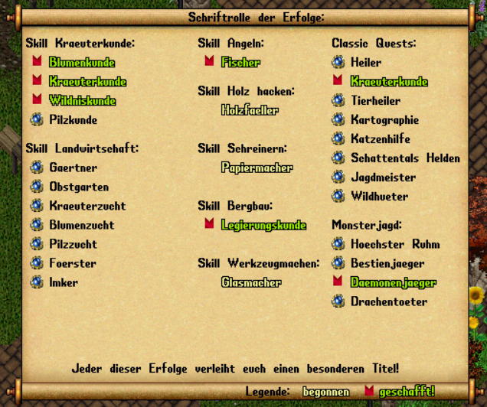
Klickt ihr im Charakter-Info-Fenster unten auf den neuen „Pokal“-Button, oder gebt ihr .erfolge ein, so öffnet sich die neue Schriftrolle der Erfolge. Auf dieser findet ihr eine Übersicht aller möglichen Quests und Taten auf Vespertales sortiert nach Kategorien. Ein Klick auf einen der Einträge erklärt euch, wie und wo die Tat zu beginnen ist.
Die Taten sind von verschiedenster Art: Traditionelle Quests, Sammelaufgaben mithilfe von Sammelbüchern oder Prüfungen besonderer Voraussetzungen.
Bei Erfüllung gewähren euch alle diese Taten einen besonderen Titel und teilweise auch viel mehr, wie z.B. die Erweiterung eurer Möglichkeiten im zugehörigen Skill.

Die Steinmetz-Zunft
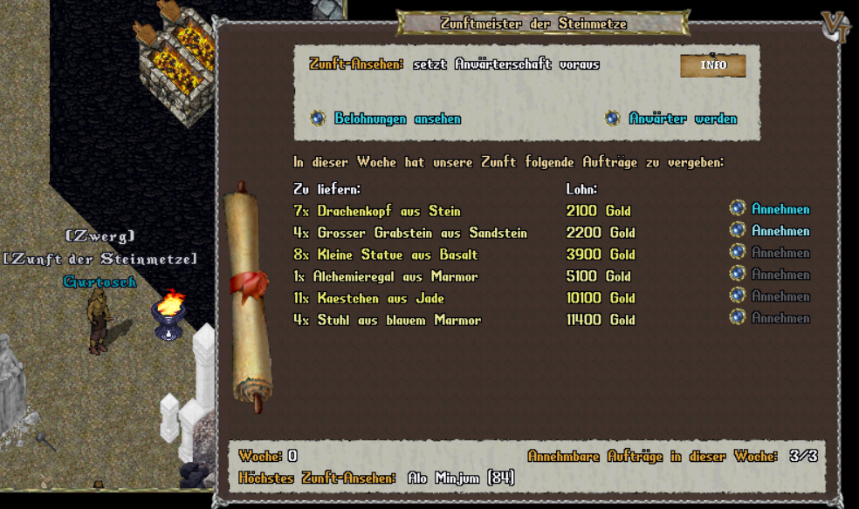
NOCH eine neue Zunft?! Anakh Mahal!
In einer Umfrage, welche weitere Zunft sich die Spielerinnen und Spieler am meisten wünschen, fiel die Wahl auf die der Steinmetze, und hier ist sie nun.
Zunftmeister befinden sich in der Zwergenstadt Kazad Gathal, in Britain, Vesper und in Noamuth Yath.
Erfüllt ihr wöchentliche Steinmetz-Aufträge, könnt ihr dabei folgende Zunft-exklusive Belohnungen freispielen:
Rosenquarz und roter Sandstein:
Ausschließlich Zunftmitglieder können lernen, wie man die beiden neuen Steinsorten Rosenquarz und roter Sandstein abbaut und daraus Gegenstände fertigt.
Verbesserung des Schleifsteines:
Ein Upgrade-Bausatz für euren Schleifstein. Erhöht leicht die Wahrscheinlichkeit auf exzellent geschliffene Edelsteine für die Waffen- und Rüstungsverzauberung.
Hinkelsteine:
Wie das Vorbild aller Steinmetze Obelix, können Zunftmitglieder Hinkelsteine besitzen. Diese gibt es in allen Steinsorten, und sie dienen als ein nach und nach abbaubarer Steinvorrat, den ihr überall auf eurem Grundstück aufstellen könnt. Sozusagen ein kleiner eigener Steinbruch für zuhause.
Felsenhammer:
Mit diesem Hammer könnt ihr Hinkelsteine, Geoden und andere Felsbrocken besonders gut zerschlagen. Diese geben dann eine deutlich erhöhte Ausbeute.
Schuerze der Steinmetze:
Arbeitet ihr mit dieser Schürze, erhöht sich eure Erfolgschance beim Steinmetzen etwas.
Bauanleitungen für neue Statuen:
Es gibt exklusive Zunft-Bauanleitungen für 4 kleine und 3 große Statuen, die zuvor nicht herstellbar waren.

Neue Truhen und Kisten von Steinmetzen
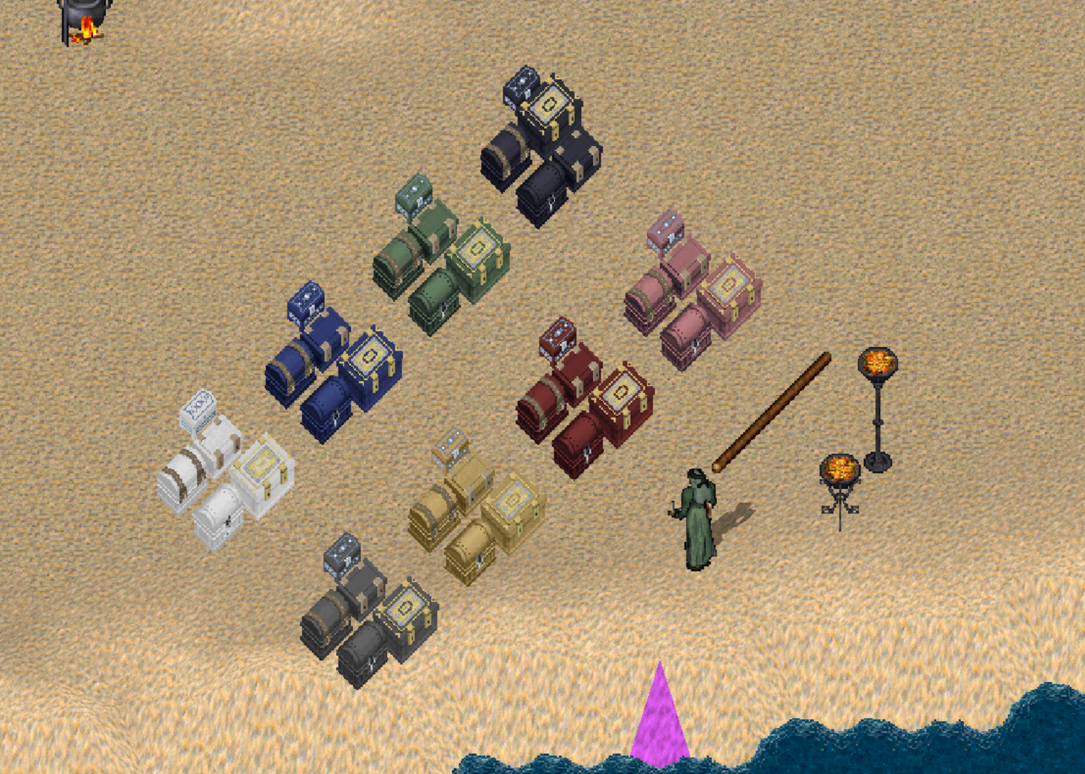
Steinmetze können jetzt außerdem neue Truhen und Kisten aus Stein herstellen. Die verzierten Variante dieser Truhen können allerdings nur von Elfen und Zwergen gefertigt werden.

Bretterstapel, Holzstapel und Barrenstapel als Lager
Es gibt nun die Möglichkeit mit dem zugehörigen Handwerksskill jene erwähnten Dinge als Container herzustellen. Damit können sie als Lager dienen z.B. um seine Schreinerei oder Schmiede zu dekorieren und Material darin entsprechend zu lagern.

Bretter und Holzstämme passen zusammen
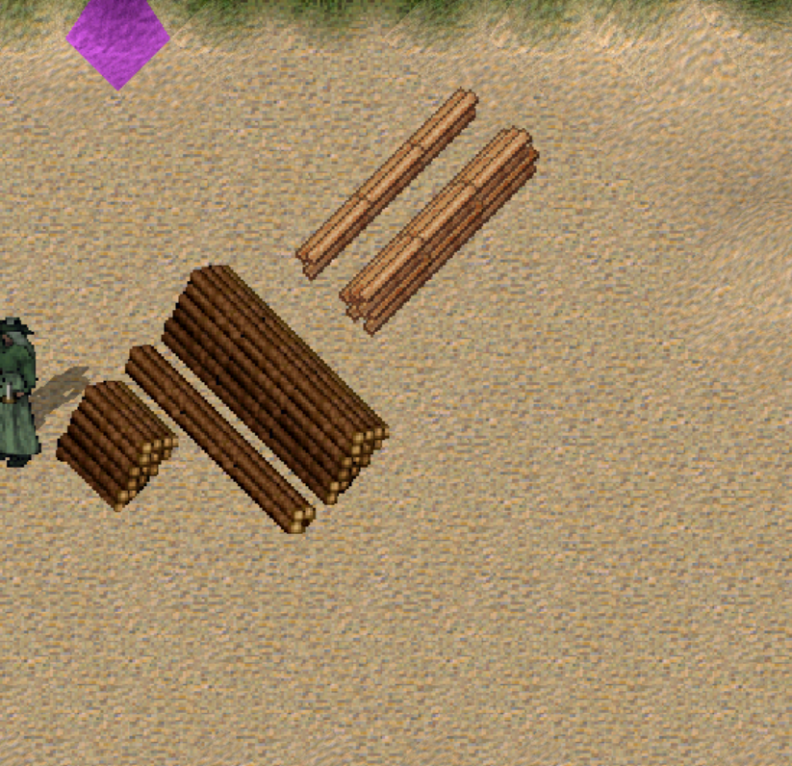
Holzstämme und Bretterstapel kann man jetzt zu großen Stapeln aneinanderreihen. Wann wohl die ersten Holzfäller-Camps kommen?

Rohstoffbelege endlich massentauglich
Der größte Schwachpunkt der Rohstoff-Belege ist jetzt Geschichte, und zwar, dass man diese nur in Banken nutzen konnte. Ab jetzt kann man sie auch in Privatkisten und in Behältern auf eurem Grundstück nutzen. Mit dem Befehl .abheben könnt ihr auf Wunsch zudem Rohstoffe nur teilweise vom Beleg abheben.

Neue Werkzeuge
Salzsieb:
Das Salzsieb ist das Gegenstück zur bekannten Schaufel, womit der Fokus auf das Finden von Salz in der Wüste liegt, weniger auf den Sand an sich.
Schaufel aus Invarstahl:
Sicherlich haben sich schon einige Bergarbeiter seit langen gefragt: Wieso gibt es keine Schaufel, die stabiler ist? Ab jetzt könnt ihr eine stabilere Version eurer Schaufel beim Werkzeugmacher eures Vertrauens erwerben.
Trankfaesschen:
Euer Schreiner des Vertrauens kann nun ein Trankfässchen herstellen. Darin lassen sich bis zu 500 Tränke von einer Tranksorte einfüllen. Der einzige Haken ist, dass sie sich vermischen, weshalb die Qualität entnommener Tränke der Durchschnittsqualität aller bis dato eingefüllten Tränke entspricht.

Tränke brauen in größeren Mengen
Allgemein gab es den Wunsch schon seit einigen Jahren, dass man Tränke in größeren Mengen produzieren kann. Dieser ist jetzt wahr geworden. Zumindest könnt ihr 5 Trankflaschen am Stück herstellen. Zusammen mit dem Trankfässchen dürfte das Thema Alchimie jetzt etwas komfortabler sein.

Überarbeitete Steinbrüche und Minen
Der Tagebau, bekannt als die „eingestürzte Mine“ im Nordwald bei Britain bekam eine Erweiterung. Auch der eine oder andere Steinbruch wurde etwas angepasst. Da zeitweise recht viele Bergarbeiter und Steinmetze online waren, waren die Quellen an Steinen und Erzen oft erschöpft.
Auch auf der Dracheninsel befindet sich jetzt ein Jade und Basalt Steinbruch, der zugleich als Zugang zur Kal'Bahn für die Zwerge von Vespertales dient.

Feuerschalen aus neuen Metallen
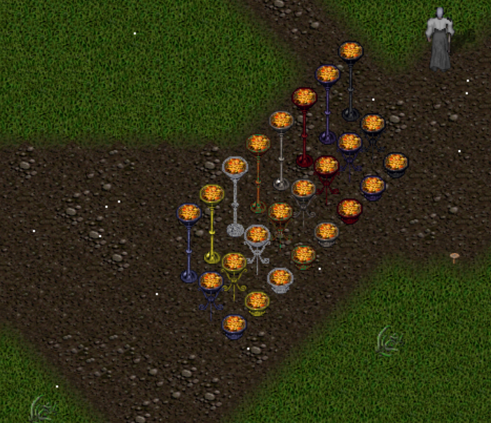
Werkzeugmacher können nun die bekannten Feuerschalen/Kohlepfannen aus diversen Metallen herstellen:
Eisen, Kupfer, Silber, Gold, Adamantium, Blutfels, Schwarzstein und Mythril

Dracheninsel
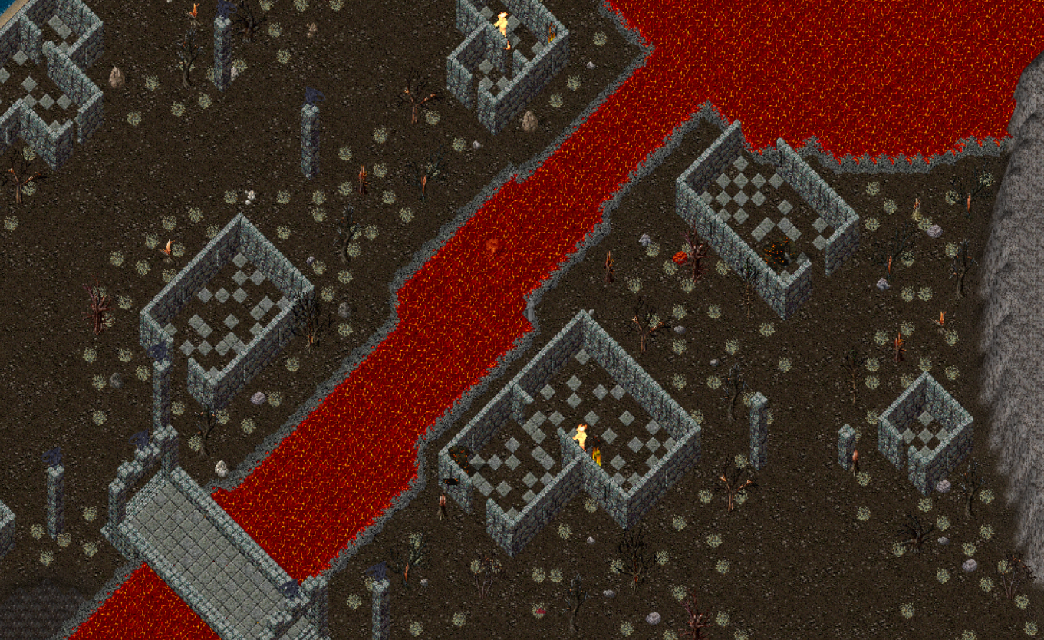
Die uns bekannte karge Dracheninsel bekam ebenfalls eine Verschönerung. Da sie auch mehrmals in der Woche besucht wird, war es lohnenswert sie etwas aufzuhübschen und zu erweitern. Ein Besuch lohnt sich! Die ersten Drachenjäger fanden bereits gefallen an der Veränderung.

Transportkarren
Der Erzkarren wurde von Uoda zu einem allgemeinen Transportkarren erweitert. Er kann nun nahezu alle Arten von Gütern und Rohstoffen aufnehmen und hilft euch beim Transport dieser über längere Strecken. Herstellbar ist er von Schreinern und Feinschmieden.

Handwerksbeutel
Mit dem neuen Befehl .craftbag oder .handwerksbeutel könnt ihr nun eine Tasche bestimmen, in die eure Handwerksprodukte nach der Herstellung automatisch hineingelegt werden, sodass sie nicht im Haupt-Rucksack landen. Dieser Beutel darf sich sogar direkt neben euch befinden. (Momentan funktioniert der Handwerksbeutel leider nicht mit dem Schreiben-Skill, ansonsten aber mit allen Handwerksskills und Landwirtschaft)

Automatisches Befreien bei Feststecken
Solltet ihr künftig irgendwo stecken bleiben, könnt ihr euch mit den neuen Befehlen .stuck oder .steckefest selbstständig befreien. Ebenso wird diese neue Funktion genutzt, wenn ihr „Ich stecke fest“ im Hilfemenü auswählt.

